客户谈价只看单品价格，怎样用整单组合和交付条件说明总采购价值｜云上订货系统
餐饮采购负责人拿出同行报价：“这款饮料每箱比你们便宜一元。”销售若马上把所有商品都降价，可能牺牲整单利润；若只回答“我们服务好”，又拿不出客户能核对的证据。客户真正要控制的是每周完整采购的金额、到货稳定性、门店收货和对账成本。对方一款商品便宜，不代表十几款食材与饮料合起来更省；反过来，如果对方完整清单更便宜、交付也可靠，企业应承认差距并改善采购或服务，而不是用空泛的“综合价值”堵住客户的问题。
销售要先取得客户同意比较的清单与交付条件，把SKU、规格单位、每周数量、收货地址、配送窗口和付款方式摆在同一张表，再给出商品报价、服务项及总价。客户可以保留一部分商品在其他供方采购，不必为了证明自己的方案而强推不需要的组合。本文的目标是让客户看清能得到什么、要付多少，以及实际交付能否兑现。

先核同一规格，别拿“低一元”比较不同的货
同一品牌可能有瓶、箱、不同容量和不同包装数。客户说“每箱便宜一元”，先核对是一箱12瓶还是24瓶、每瓶容量多少、到货日期与临期标准是否一致。再看该商品是客户一周采购的主力，还是只占清单很小一部分。若错把单瓶标价与整箱价比较，销售即使降价，客户也可能觉得企业反复改口。规格明确后，由采购负责人确认客户真实使用量，不拿一次活动采购替代平时订单。
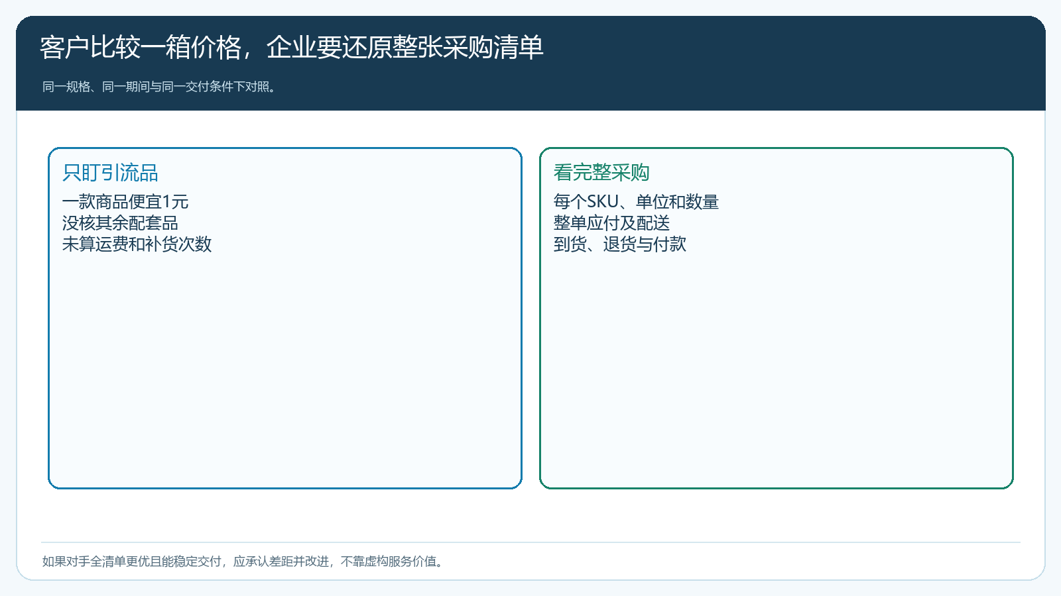
图1：单品价是采购决策的一部分，完整清单与交付条件共同决定真实选择。
手机商城的商品详情画面显示饮用水规格为550ml×24瓶、商品编号和当前展示价格。这个界面能帮助客户与销售确认比较的是哪一个SKU，不能凭截图里的价格断定所有客户都按同一价成交，也不能证明另一个供方的规格相同。报价时把客户清单中每项的商品名称、编号、规格和单位逐一核上；若是替代商品，明确替代原因、数量换算和客户是否接受，不把“相似”悄悄写成“同品”。
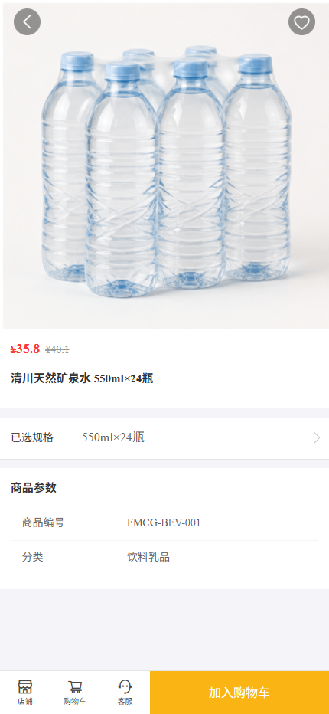
图2：先锁定规格与单位，再比较价差和客户实际用量。

把一周采购清单和交付条件一起报出来
客户每周不只买一款引流品，还需要配套品、稳定的补货频率和能配合门店收货的时间。销售可用销售报价单把客户常买商品和数量一次列齐，说明每项单价、整单金额、可供时间、运费与可能的服务费。若某款商品需要分批交付，报价写清首批与后批，不能把“有现货”和“向供应商待采”混为一谈。客户如果已有其他供方，允许他把两份清单逐项核；企业优势若来自一单订齐、少一次收货或更稳定的缺货替代，必须在报价与实际履约中体现，而不是宣传语。
客户说“你们只要跟上那款低价，我就全给你们做”，也要核其余商品的实际毛利和供应能力。企业可以对重点单品在可承受范围内调整，并由其他合适商品组成常购清单，但不应通过强制配货或不透明的捆绑补利润。套餐和组合适合真正有配套需求的客户，例如门店每周固定的饮料与耗材组合；客户不需要某个商品，就不要把它塞进套餐数字里制造“整单便宜”。报价单要留存确认日期、适用客户、起止时间和交期，避免下周客户按旧截图下单时双方口径不同。

把“便宜一元”换成客户可核的总成本演算
举一个示例：客户每周买某款商品100件，对手单价低1元，单品看起来节省100元；但如果为了买齐清单需要分四次收货，每次额外支付或实际承担30元配送与收货费用，额外支出120元，单看这两项就比一站式交付多20元。这个演算并不证明本企业一定更便宜：若对手免运、其他SKU价格更低或客户本来就有车到店，那120元不成立。销售应让客户代入自己真实的运费、车次和收货方式，而不是把示例数字当成普遍答案。
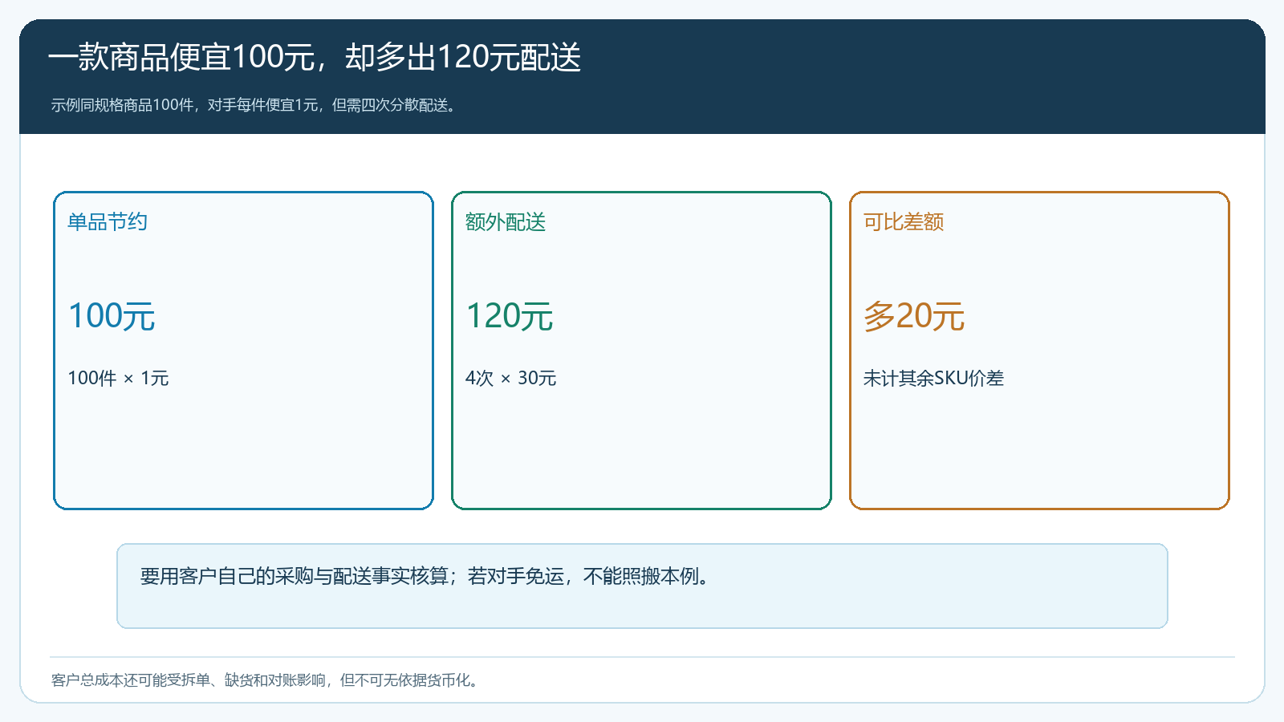
图3：可量化项目先按事实核；其余SKU与售后差异还要继续比较。
还有一些成本不容易直接标价，例如缺货导致临时换供方、对账时反复查三张单、门店库存被迫多备一周。客户未必愿意把这些算成钱，但销售可用真实订单记录说明过去发生过几次、每次怎样解决。若本企业自身也经常缺货、到货不准，就不能拿“供货稳定”做价值承诺，应先改供应计划。总采购价值不是把所有可能的好处都加到表里，而是把客户实际遇到的问题、企业能兑现的改善和可比较的成本区分开。

订单确认页要与报价一致，额外服务也应透明
管理端销售价格页面能看到销售价、批发价、等级价和指定价等信息，但那只是形成客户成交价的资料入口。客户类型价、指定价、促销价以及有无服务费，最终要用客户实际账号走手机商城确认。销售代客下单也必须使用同一客户和单位，不能在报价单里写整箱价格，在商城里让客户看到单瓶价。若存在活动叠加或到期，确认页价格与报价不一致时先查规则，不让客户“先下单，后补差”。
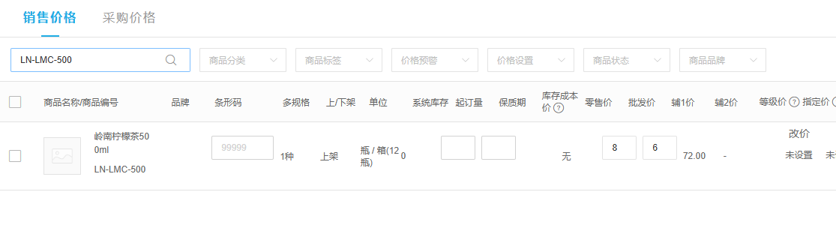
图4：商品价由客户和规格决定，报价与客户实际下单结果要逐一核对。
若客户要求临时急送、特殊包装或多地址，属于另一类交付服务。云上订货的附加服务设置界面提供固定金额或按商品总额比例计费等选项；画面只展示配置入口，不代表所有服务都已自动计算。企业先把标准交付范围说明白，再在试单中确认附加项目名称和金额会出现在客户下单确认环节。客户愿意调整到固定线路，费用可随服务选择改变。最忌讳客户只看到了单品低价，签收或结算时才发现另加了未解释的费用。
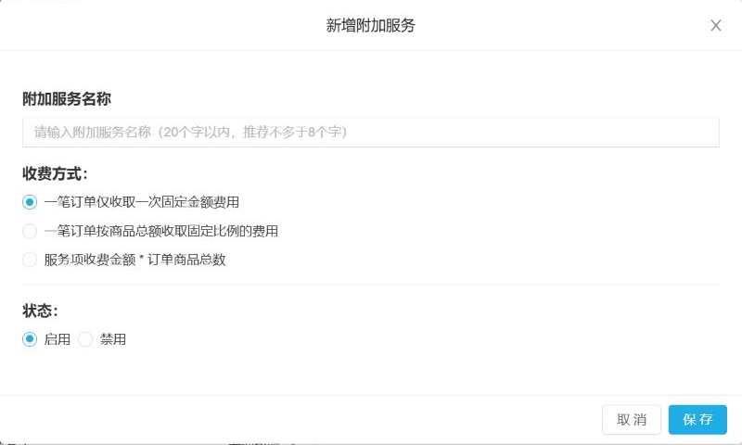
图5：额外服务要在报价和订单前说明收费方式，不能作为隐藏价差。

对手若真的更优，就沿订单找出该改的地方
销售拿完整清单与客户核完，如果对手所有关键SKU都更低、交付也能达标，不应继续以“系统先进”说服客户。先判断本企业能否通过采购价、配送路线、包装单位或组合优化降低自己的成本；能调整的再提交有期限的报价，不能调整的坦诚说明。客户可能把部分商品留给更低价的供方，同时把需要稳定配送的品类交给本企业，这仍是有价值的合作。若企业为了争全单压到负毛利，客户短期得便宜，供方长期可能无法稳定服务，双方都受损。
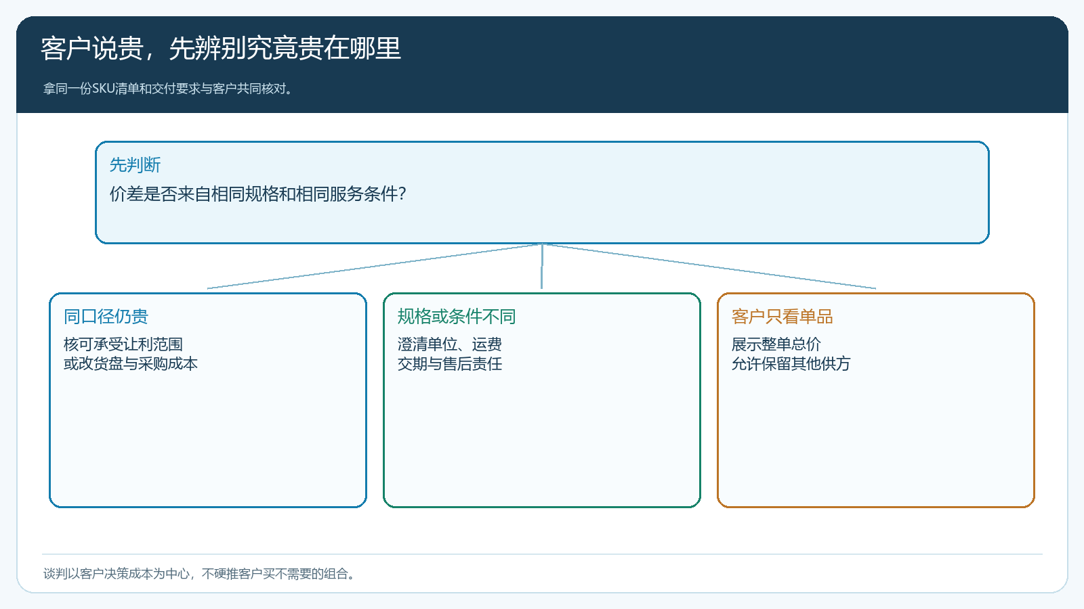
图6：同口径仍贵就改自身成本或报价；口径不同先解释，不强求客户全盘采购。
客户成交后，销售也要验证最初承诺是否兑现。按一段正常采购周期核手机商城下单清单、实际签收、缺货、退货和客户复购，比较他有没有减少拆单、是否按所说的时间收到货、总采购费用是否可预期。若客户只试买一次，就别宣称组合方案已经成功；若未完成交付，主动解释并补救。未来再议价时，拿出的是这段共同交易记录，不是单方面算出来的“理论节省”。

用一张可比较清单试两轮补货，让客户自己判断价值
选一位每周稳定采购的客户，与他共同确定十个左右的常购SKU、每项规格和数量、收货门店、希望交期及付款条件。销售先按这张清单形成报价，运营核商品可售、客户价格与促销叠加，仓配核哪些可以同批交付、哪些必须分批。客户用手机商城核商品详情和订单应付，不合适的SKU当场调整。第一轮按约交付后记录实收、缺货和退货，第二轮观察客户是否愿意复购同一组合；若他仍只购买一款低价品，回头问清其他商品是价格、规格、品牌还是供货问题，而不是继续叠加无根据的优惠。
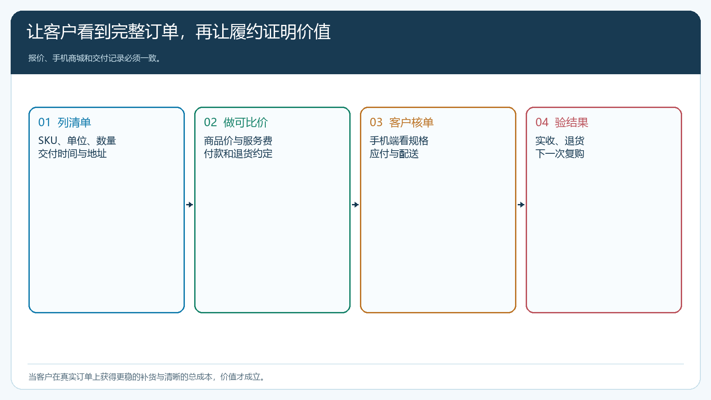
图7：先让客户在真实订单上看到清晰总价，再用履约结果证明交付价值。
试点结束有三种可接受结果：客户觉得整单更省事、愿意扩大采购；客户只认可其中部分SKU，于是企业保留有优势的品类；客户比较后发现对手确实更好，企业回到采购和履约环节改善。没有必要把每次谈价都变成“必须赢下全单”。能够解释规格、整单金额、交期和服务责任，并用云上订货的报价、商品、订单与履约记录核实，企业才把价格讨论从销售口才变成客户信得过的采购决策。

